СООБЩЕНИЕ от 06.05.2024 № СЗ-1615
О ЗАИНТЕРЕСОВАННОСТИ В ПРОВЕДЕНИИ ОТКРЫТОЙ ПРОЦЕДУРЫ ЗАКУПКИ НА ПРАВО ЗАКЛЮЧИТЬ ДОГОВОР НА выполнение работ:
изготовление и монтаж промышленных секционных ворот в корпусе № 3.

АО «КБ «Луч» сообщает о своей заинтересованности в проведении открытой процедуры закупки на право заключить договор на выполнение работ: изготовление и монтаж промышленных секционных ворот в корпусе № 3, установленном Единым положением о закупочной деятельности АО «КБ «Луч» (утв. Приказом от 30.08.2021 № 1194 АО «КБ «Луч», в связи с решением Совета директоров от 30.06.2021).
Указанное сообщение не является публичной офертой.
АО «КБ «Луч» просит всех заинтересованных лиц представить свои предложения по стоимости выполнения работ изготовление и монтаж промышленных секционных ворот в корпусе № 3, в соответствии с требованиями к продукции, сведениями о месте и сроках поставки продукции, и по форме (Приложение 2) направить их в электронном виде (наличие электронно-цифровой подписи необязательно) (далее – Предложения).
АО «КБ «Луч» информирует, что направленные в адрес заказчика Предложения не будут рассматриваться в качестве заявки на участие в процедуре закупки или оферты на заключение договора, и не дают в дальнейшем каких-либо преимуществ для лиц, подавших указанные Предложения.
АО «КБ «Луч» сообщает всем заинтересованным лицам, что не будут учитываться Предложения:
1) полученные по окончании установленного срока подачи Предложений;
2) полученные от лиц, сведения о которых включены в реестр недобросовестных поставщиков, согласно Федеральному закону от 18.07.2011 № 223-ФЗ «О закупках товаров, работ, услуг отдельными видами юридических лиц» и/ или Федеральному закону от 05.04.2013 № 44-ФЗ «О контрактной системе в сфере закупок товаров, работ, услуг для обеспечения государственных и муниципальных нужд»;
3) полученные из анонимных источников;
4) полученные от лиц, с которыми ранее заказчиком были заключены договоры/контракты, в ходе исполнения которых заказчиком были выявлены факты неисполнения (ненадлежащего исполнения) обязательств с применением к поставщику (подрядчику, исполнителю) неустойки и / или заказчиком было инициировано расторжение договора/контракта в одностороннем порядке в связи с неисполнением (ненадлежащим исполнением) поставщиком (подрядчиком, исполнителем) своих обязательств по договору;
5) оформленные с нарушением требований, установленных настоящим сообщением, в том числе, но не исключительно:
а) не содержащие цену за единицу продукции (или комплект);
б) имеющие внутренние противоречия, арифметические ошибки, расхождения, свидетельствующие о возможности двусмысленного толкования представленного предложения;
в) сканированные копии неподписанных документов.
Рассмотрение заказчиком поступивших Предложений не предполагает какого-либо информирования (в т.ч. публичного) лиц, подавших такие Предложения и иных лиц о результатах рассмотрения.
По результатам рассмотрения Предложений заключение договора не осуществляется.

Предложения принимаются по адресу: АО «КБ «Луч», 152920, Ярославская область, г. Рыбинск, бульвар Победы, д. 25, тел.: (4855) 28-58-36 доб. 4-23, факс (4855) 28-58-35, е-mail: enk@kb-lutch.ru, Комиссарова Екатерина Николаевна, начальник отдела по организации и планированию закупочной деятельности.

Срок подачи Предложений: до 13 мая 2024 года.

Приложения:
1. техническое задание;
2. форма ответа с предоставлением ценовой информации.

С уважением,

Начальник отдела по организации и планированию закупочной деятельности
Комиссарова Екатерина Николаевна, тел.: (4855) 28-58-36 доб. 4-23
(Ф.И.О., должность, контактный телефон)

/Е.Н. Комиссарова/

(подпись/расшифровка подписи)

Исполнитель:
специалист отдела по организации и планированию
закупочной деятельности
А.В. Бакарева
тел.: (4855) 28-58-36 доб. 4-24

Приложение № 1
к сообщению о заинтересованности от 06.05.2024 № СЗ-1615

ТЕХНИЧЕСКОЕ ЗАДАНИЕ
на выполнение работ
1. Предмет закупки: Выполнение работ: изготовление и монтаж промышленных секционных ворот в корпусе №3
2. Место и условия выполнения работ:
В соответствии со ст. 723, 475 ГК РФ в результате выполненных в полном объеме Подрядчиком работ, Заказчик должен получить объект по адресу: Российская Федерация, 152920, г. Рыбинск, Ярославская область, бульвар Победы, д. 25. Объект должен быть передан в эксплуатацию в состоянии, приведенном в соответствие с настоящим техническим заданием.
3. Срок выполнения работ: до 31.05.2024г.

4. Требования о включенных в цену работ расходах: В общую сумму договора должны быть включены все расходы и затраты по исполнению договора, причитающееся вознаграждение, сумма всех налогов, сборов и других обязательных платежей.

5. Технические характеристики и потребительские свойства (не хуже):
Материально-технические ресурсы, применяемые при выполнении работ, должны быть сертифицированы в соответствии с Постановлением Правительства РФ от 01.12.2009 №982 "Об утверждении единого перечня продукции, подлежащей обязательной сертификации, и единого перечня продукции, подтверждение которой осуществляется в форме принятия декларации и соответствии".
6. Требования по комплекту поставки: шт
6.1 Состав, содержание, объем выполняемых работ в соответствии с указанными в таблице № 1.
Работы производятся силами и средствами Подрядчика, в том числе Подрядчик предоставляет своими силами и средствами все комплектующие, оборудование и материалы, указанные в таблице №1
Таблица № 1
№ п.п. | Наименование работ и затрат | Единица измерения | Кол-во единиц
1. | Демонтажа металлических ворот 3540х5000мм | шт | 1
2. | Изготовление секционных металлических ворот Pro Trend 3540x5000мм. Расположение привода справа. Запирание изнутри, с поворотной ручкой и засовом. Окрашенные торсионные пружины с ресурсом 25 000 циклов . Ограничитель хода полотна - демпфер пружинный. Подвес CS-2 (высота 500мм). Ручка двусторонняя HGI-40.007. | шт | 1
3. | Монтаж автоматизации ворот «Alutech» | шт | 1
4. | Монтаж комплекта оптосенсоров «Alutech» | шт | 1
5. | Монтаж комплекта коммутации «Alutech» | шт | 1
6. | Монтажа металлических ворот 3540х5000мм. Стандартный тип монтажа (Н=500мм). | шт | 1
7. | Установка металлических нащельников, на внешней стороне, по периметру ворот | комплект | 1

Эскиз
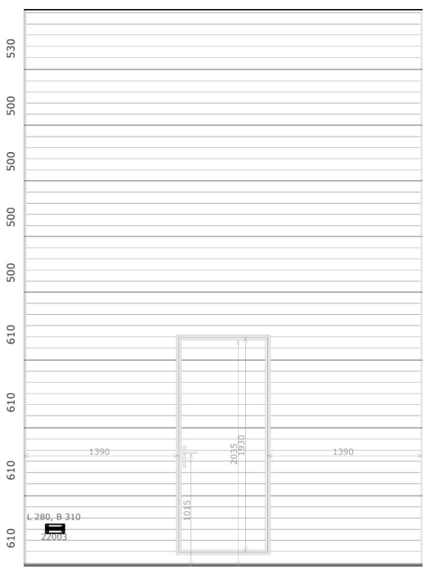

7.Требования к проведению пусконаладочных работ (при наличии): нет

8. Общие эксплуатационные и технические требования к работам:
Выполняемые работы, равно как и их результат, должны соответствовать требованиям ГОСТ 31174-2017 «Ворота металлические. Общие технические условия», СНиП 12-03-2001 "Безопасность труда в строительстве. Часть 1. Общие требования", СНиП 12-04-2002 "Безопасность труда в строительстве. Часть 2. Строительное производство", СП 12-136-2002 П"Безопасность труда в строительстве. Решения по охране труда и промышленной безопасности в проектах организации строительства и проектах производства работ", СП 12-135-2003 Свод правил по проектированию и строительству "Безопасность труда в строительстве. Отраслевые типовые инструкции по охране труда". Работы должны быть выполнены в соответствии с требованиями действующих на территории РФ законодательных актов, норм и правил экологических, санитарно-гигиенических, противопожарных и др. и обеспечивать безопасную для жизни и здоровья людей эксплуатацию объекта. Все материалы, применяемые в процессе выполнения работ, предварительно согласовываются с Заказчиком и должны соответствовать требованиям Федерального закона от 30.12.2009г. №384-ФЗ «Технический регламент о безопасности зданий и сооружений», государственных стандартов Российской Федерации, в том числе: СНиП 3.04.01-87 (Изоляционные и отделочные покрытия), СНиП 2.03.11-85 (Защита строительных конструкций от коррозии), СНиП 12-01-2004 (Организация строительства), СНиП 12-03-2001, СНиП 12-04-2002 (Безопасность труда в строительстве), СНиП 23-05-95 (Естественное и искусственное освещение), постановления правительства Российской Федерации от 25.04.2012 года № 390 «Правила противопожарного режима в Российской Федерации».
Приемка завершенного ремонта объекта осуществляется в соответствии со Строительными нормами и правилами: СНиП 3.01.04-87 «Приемка в эксплуатацию законченных строительством объектов».

9. Требования к гарантийному и техническому обслуживанию товара (работ, услуг):
Подрядчик должен гарантировать качество и сроки выполняемых работ в соответствии с договором. Гарантируемый срок нормальной эксплуатации объекта и входящих в него инженерных систем, оборудования, материалов и работ устанавливается продолжительностью не менее 24 месяцев со дня подписания «Акта о приёмке выполненных работ».

10. Требования к упаковке: нет.

11. Прочие дополнительные требования к товару:
Выполнение работ не должно препятствовать или создавать неудобства в работе предприятия или представлять угрозу для сотрудников Заказчика. Подрядчик принимает на себя обязательство по соблюдению правил пропускного и внутри объектового режима, внутренних положений и инструкций, действующих на объекте Заказчика. Подрядчик должен представить список сотрудников, привлеченных к выполнению работ на объекте, с указанием Ф.И.О, года рождения и паспортных данных. Представить действующие удостоверения на проведение электромонтажных работ, пожарный минимум и работа на высоте.

Приложение № 2
к сообщению о заинтересованности от 06.05.2024 № СЗ-1615

_________________ [указать полное наименование юридического лица с указанием организационно-правовой формы, адреса места регистрации (для юридического лица), Ф.И.О., адрес регистрации (для физического лица), ИНН, ОГРН (для юридического лица), контактные данные] в ответ на ваше сообщение о заинтересованности от 06.05.2024 № СЗ-1615 сообщает запрошенную ценовую информацию по состоянию на [указать дату, на которую действительна ценовая информация].

№ п/п | Наименование каждой единицы товара, работы, услуги (или комплекта) | Ед. изм. | Кол-во в ед. изм. | Цена за ед. изм., руб. | Ставка НДС, % | Итого за указанное количество с НДС, руб. | Примечания
1.
2.
…
 | ИТОГО | х | х | х | х

_______________________________________

(Ф.И.О., должность, контактный телефон)

______________/______________________/
(подпись/расшифровка подписи)

Исполнитель: _____________________
(контактный телефон исполнителя)

